191186, РФ, г. Санкт-Петербург, наб. Канала Грибоедова, д. 5, офис 309, 312
Тел: 8 (800) 775-30-13; (812) 401-60-32
http://academprofi.ru, e-mail: kidskills@academprofi.ru

ЗАЯВКА

на участие в обучающем мастер-классе

Название мастер-класса
(список мастер-классов можно просмотреть
на сайте Академии «МАСПО» отсканировав QR-code)
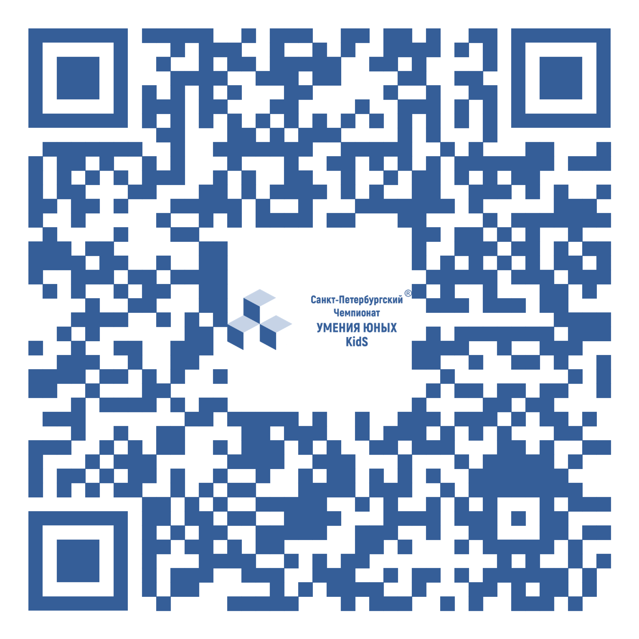
Дата проведения/время мастер-класса

ФИО участника

Должность участника

Полное наименование образовательного учреждения

Личный телефон

Почта e-mail

Выдаваемый документ | Сертификат за участие
*Текст необходимо заполнять непосредственно в поле шрифтом Times New Roman.
Размер шрифта 14 пт.

